可视化问题部分汇总

一、预处理（nc文件：GFSHD_19x2_20210820.nc）

1.显示时间不对：控制台时间
选择日期2021-08-20，为例
时间应该为“2021-08-20”

日期来自文件date变量
小时来自文件datesec/3600
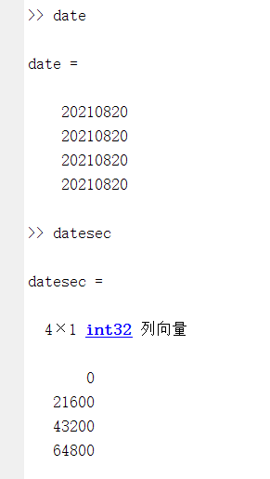

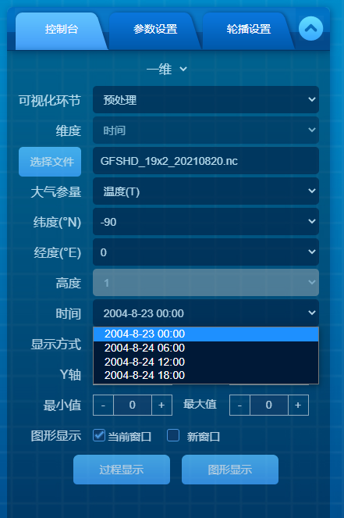

2.一维（只保留一维高度廓线，高度以log10（lev）），参考同化后处理和预报后处理

（1）纬向风、经向风和温度图片（以纬度-90,经度0为例）参考同化后处理
读取文件中V值，画图
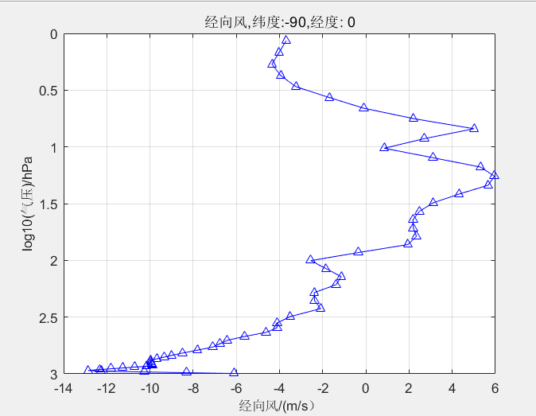
读取文件中lev值，对其求log10做纵坐标
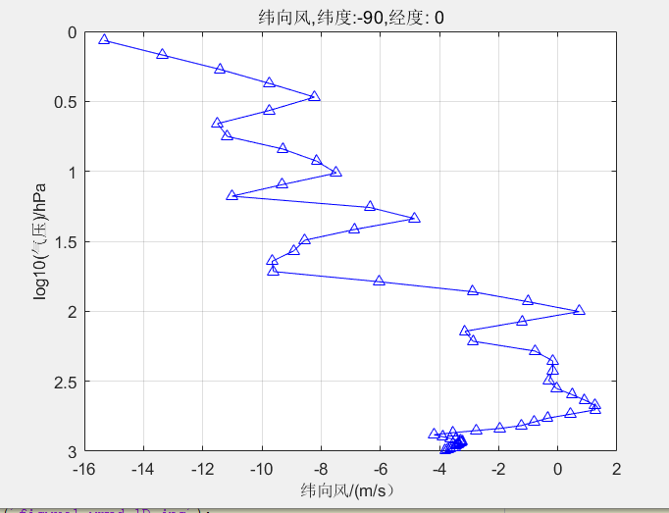
读取文件中T值，画图
读取文件中U值，画图
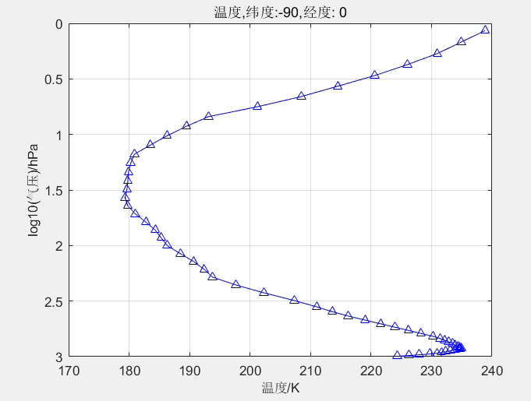

3.二维图：经度&纬度（同化后处理图片正确）

温度
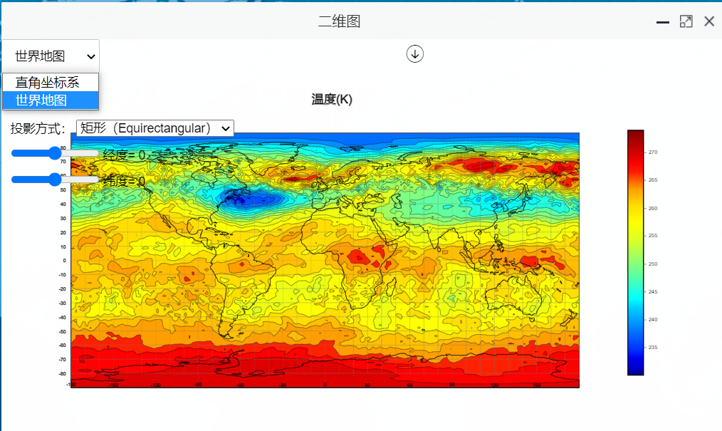
图标重叠
数据上下翻转
去掉直角坐标系，直接显示世界地图下投影方式
正确如下
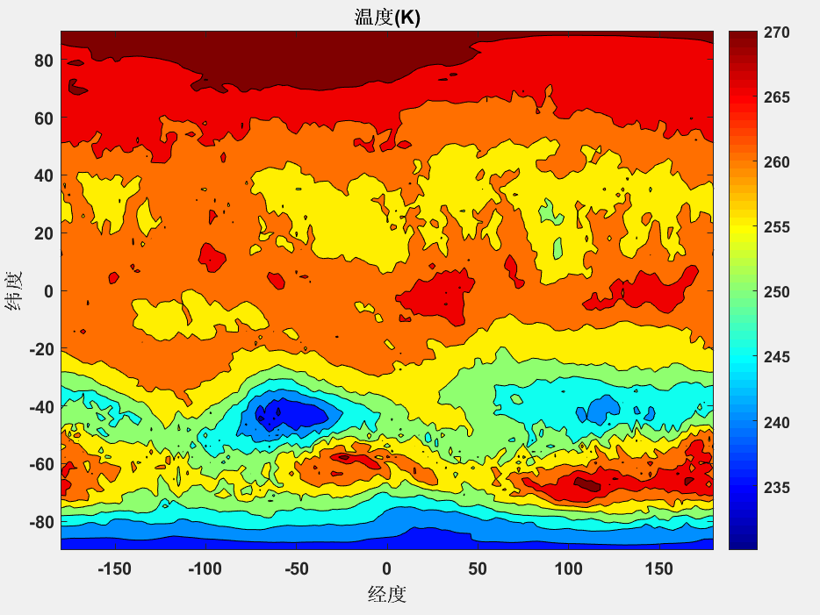

纬向风
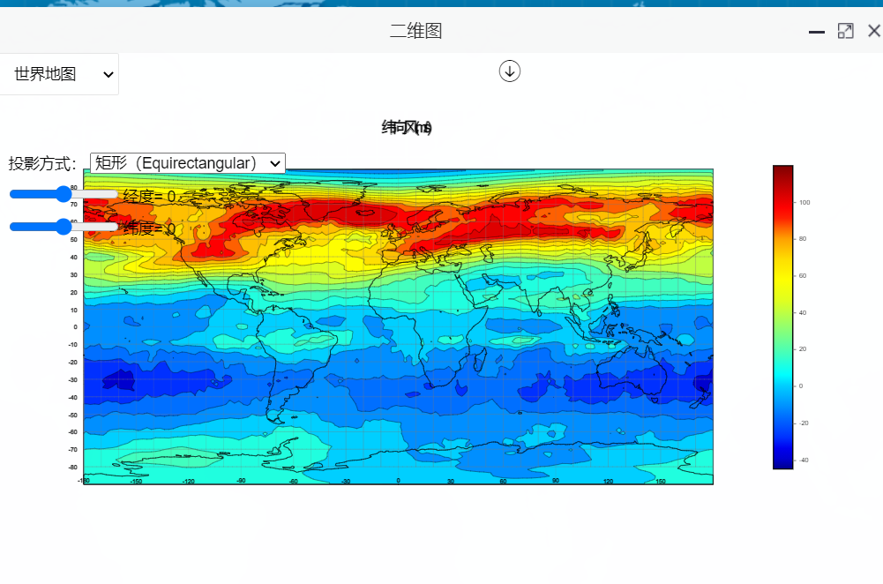
数据上下翻转
标题重叠
正确如下
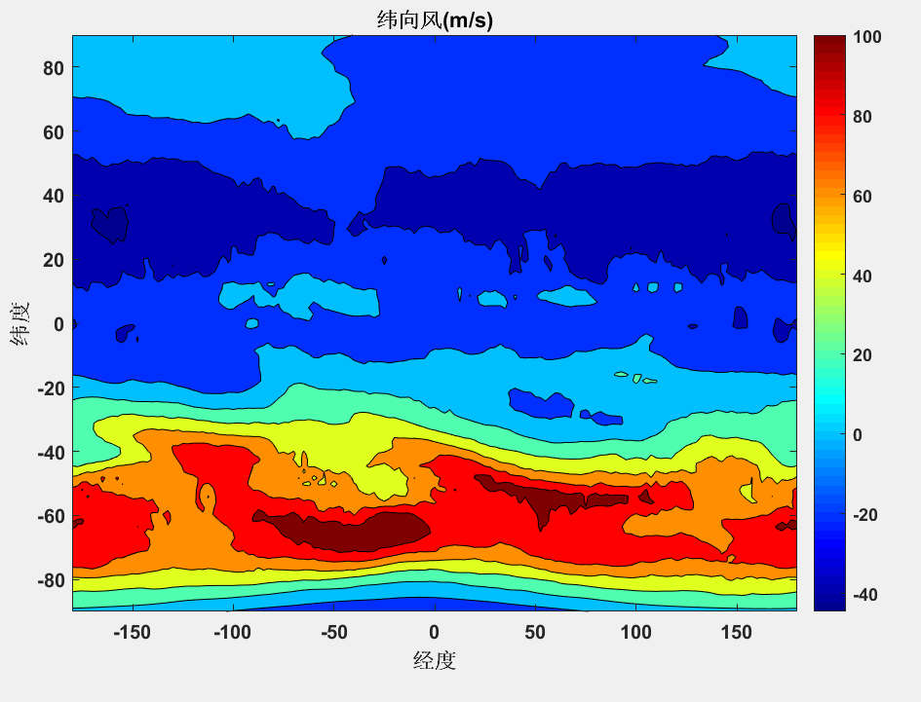

经向风
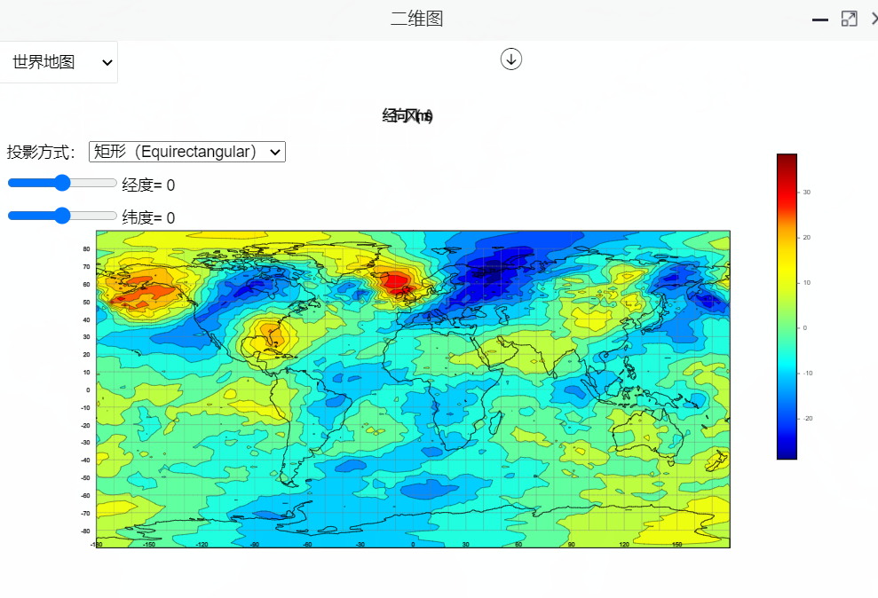
数据上下翻转
标题重叠
正确如下
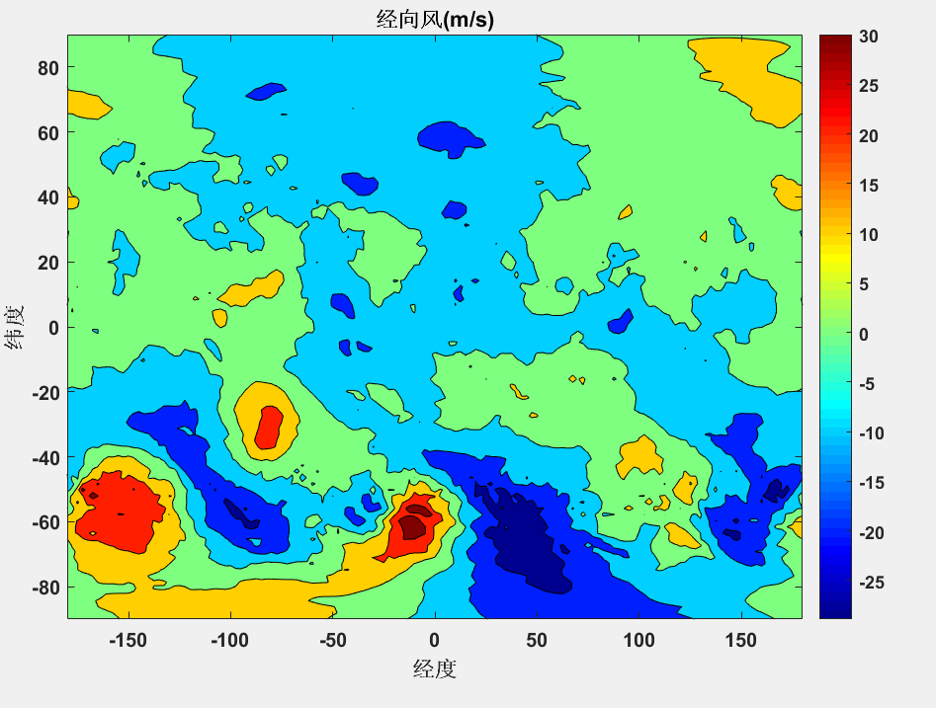

4.二维图：高度&时间（去除）

二、同化后处理（nc文件：analysis.2021-08-20-07200.nc）

1.显示时间不对：控制台时间
选择日期2021-08-20，为例
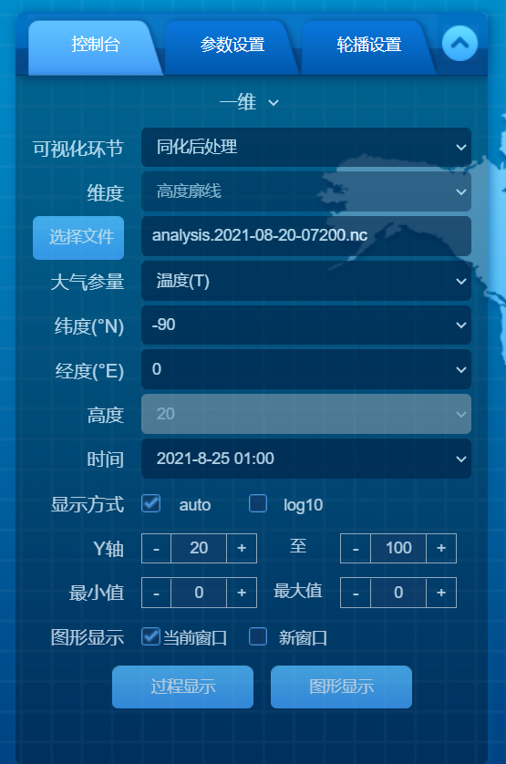
时间应该为“2021-08-20”
日期来自文件date变量
时来自文件datesec/3600
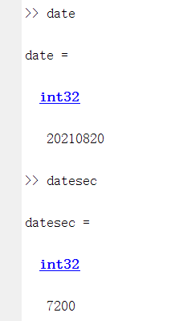

2.一维（只保留一维高度廓线，以纬度-90,经度0为例）

温度
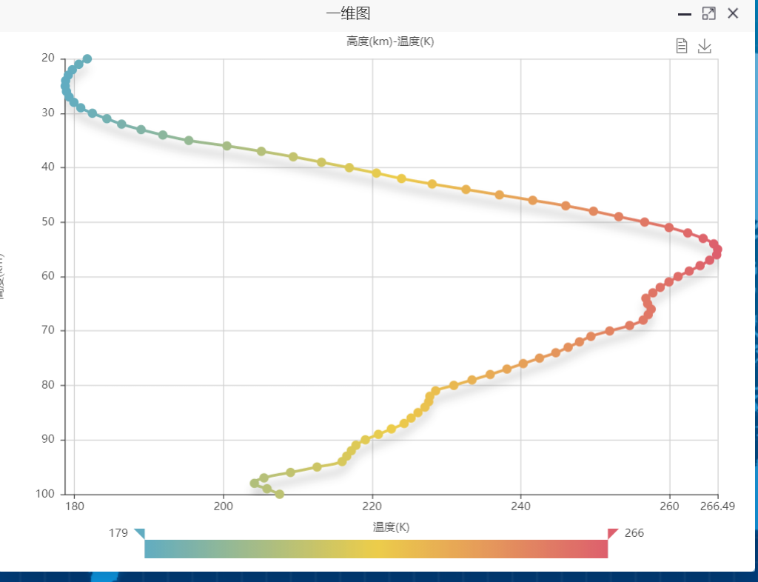
高度坐标反了
从下往上为20-100km
高度标识出界了
正确如下
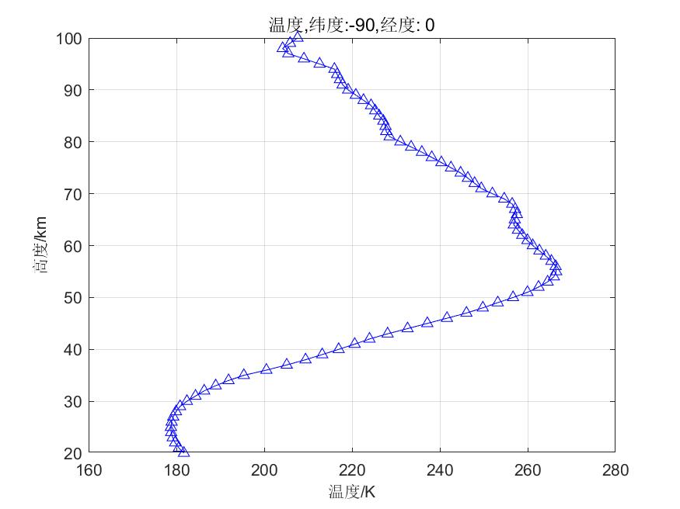

纬向风
高度坐标反了
从下往上为20-100km
高度标识出界了
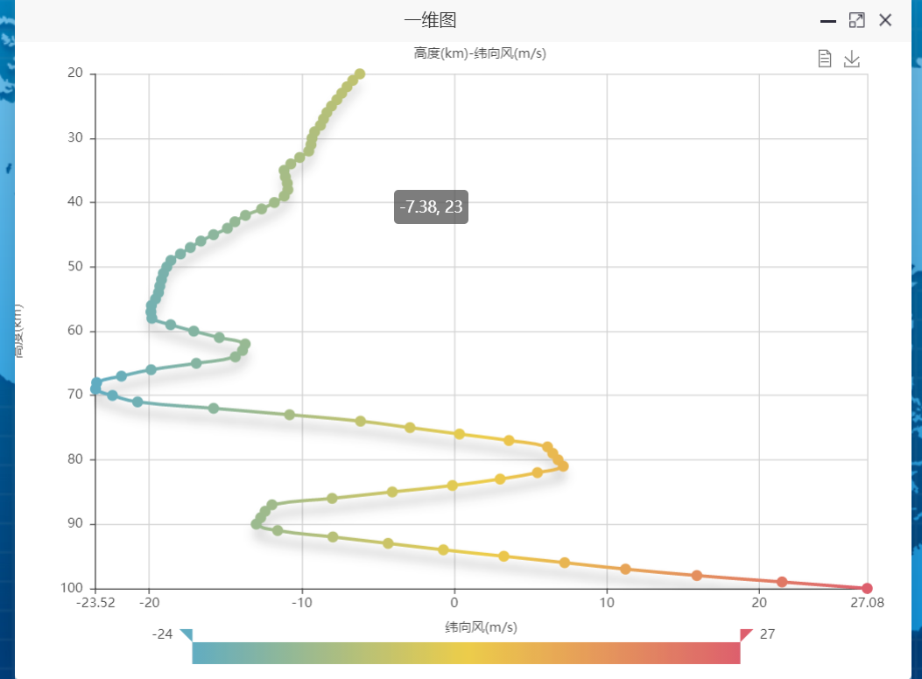
正确如下

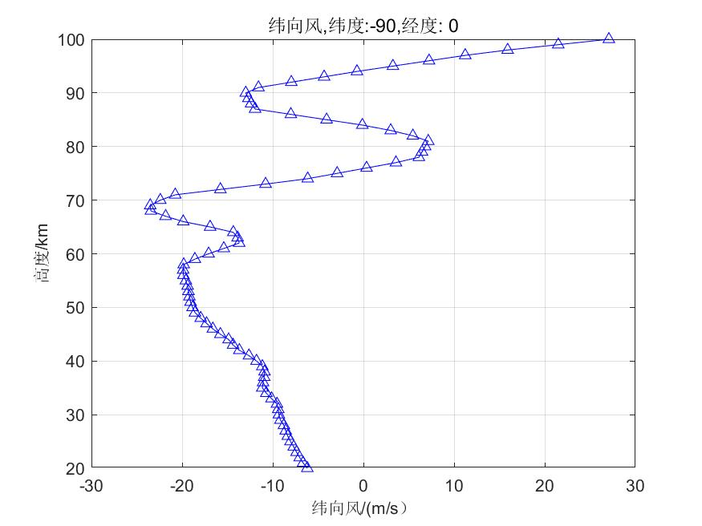

经向风
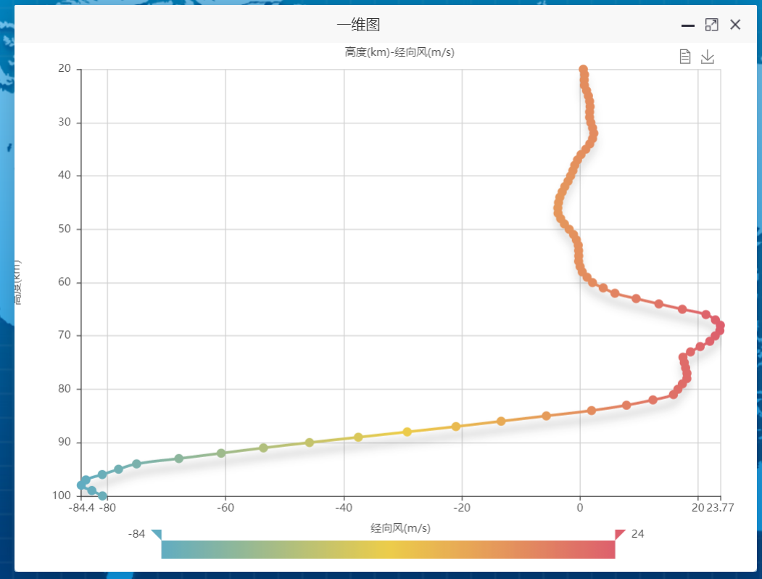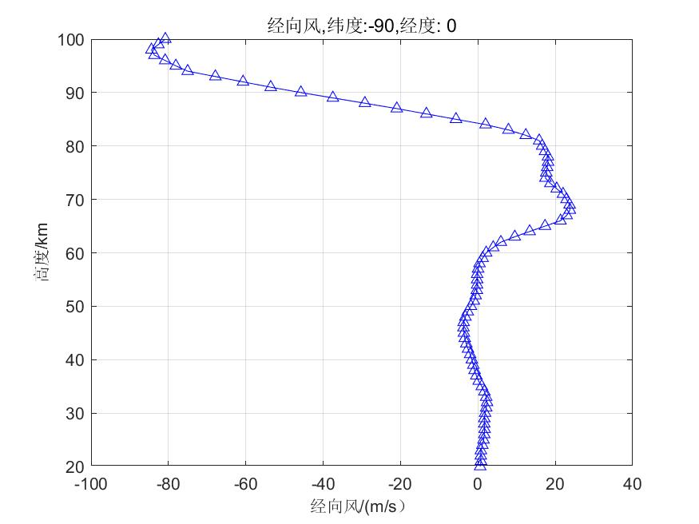
高度坐标反了
从下往上为20-100km
高度标识出界了

3.二维图：经度&纬度

操作台
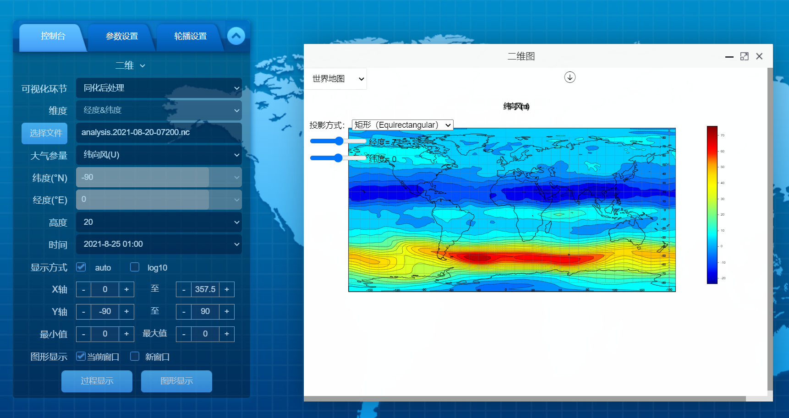
世界地图中：
横纵坐标不起作用
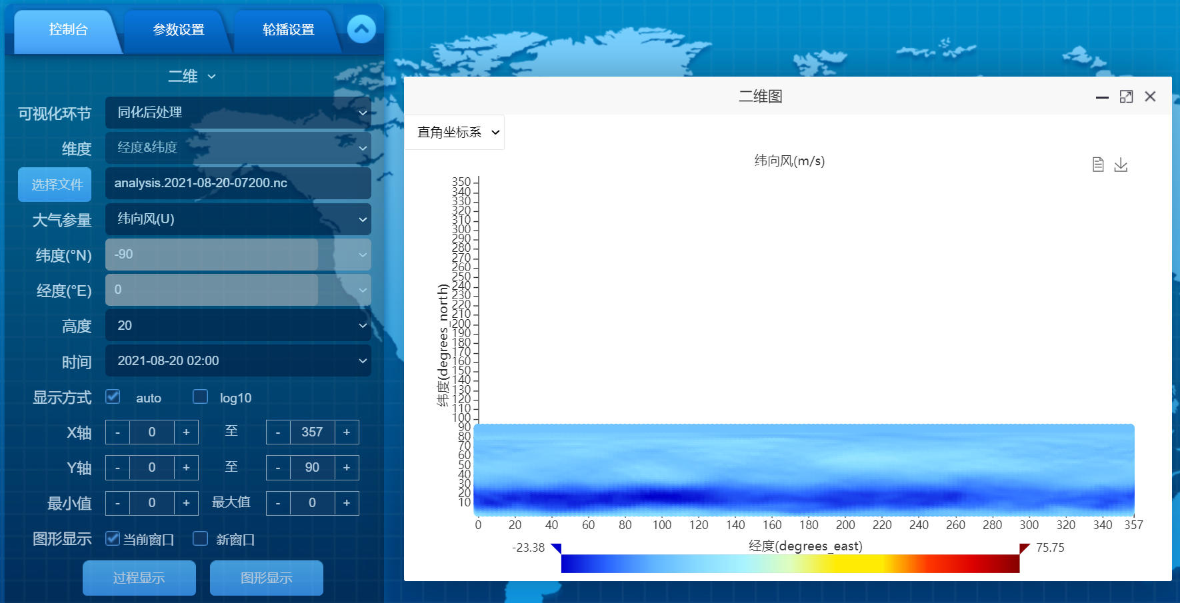
直角坐标系中：
修改X轴画图正确
修改Y轴画图，如果Y轴设置中有一个值为0，则截取数据不对，坐标显示异常

温度（画图正确）
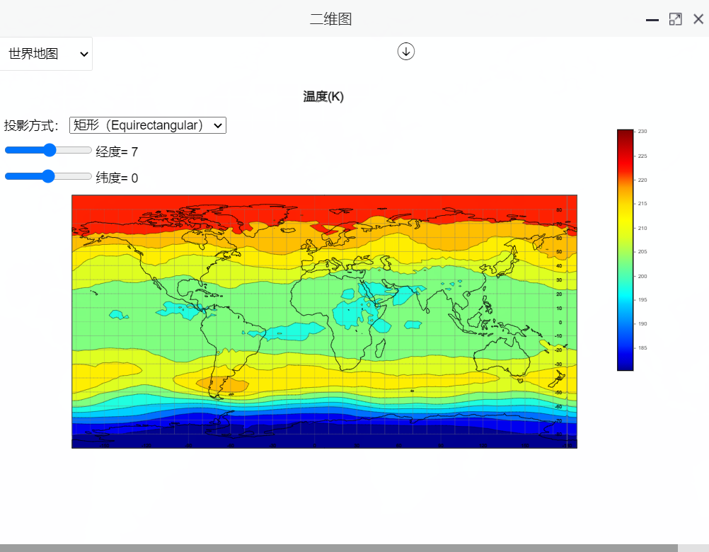
与图片重叠，建议修改

正确如下
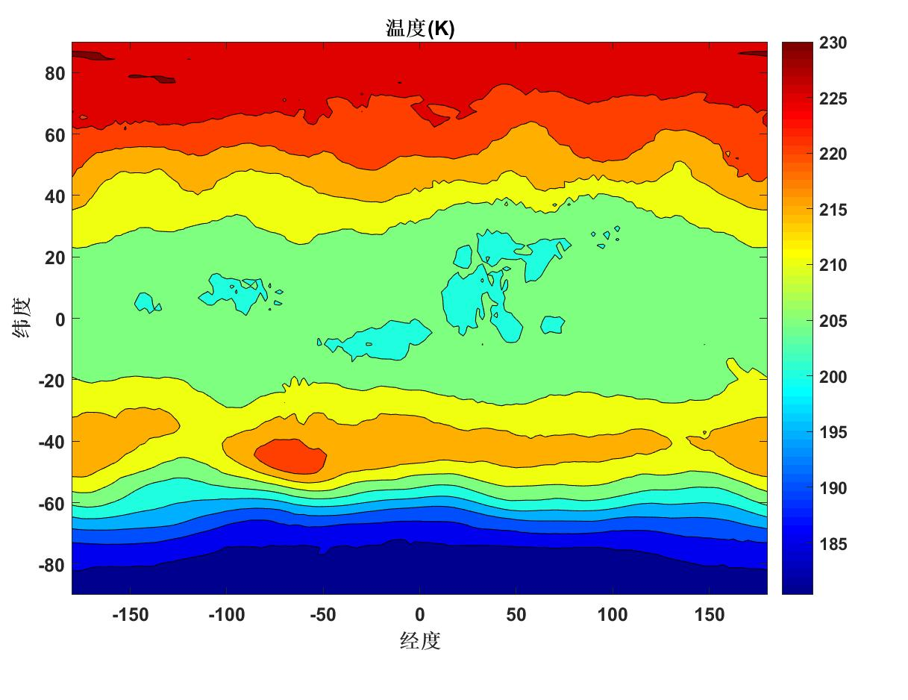

纬向风
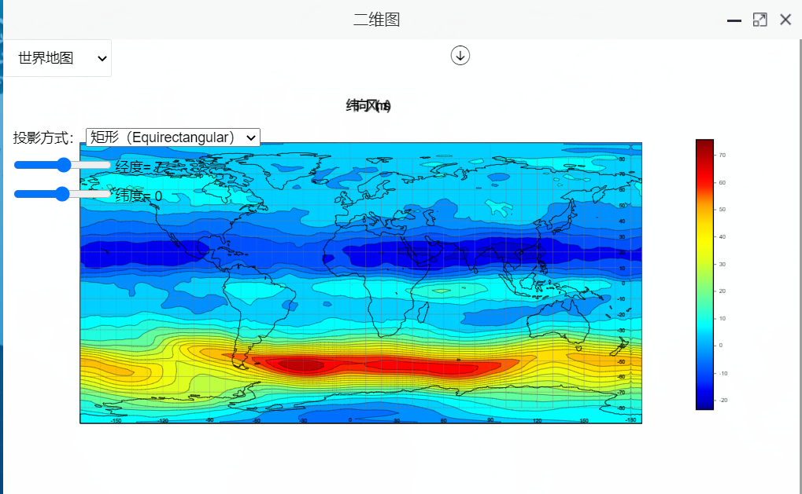
图标重叠
标题重叠

正确如下
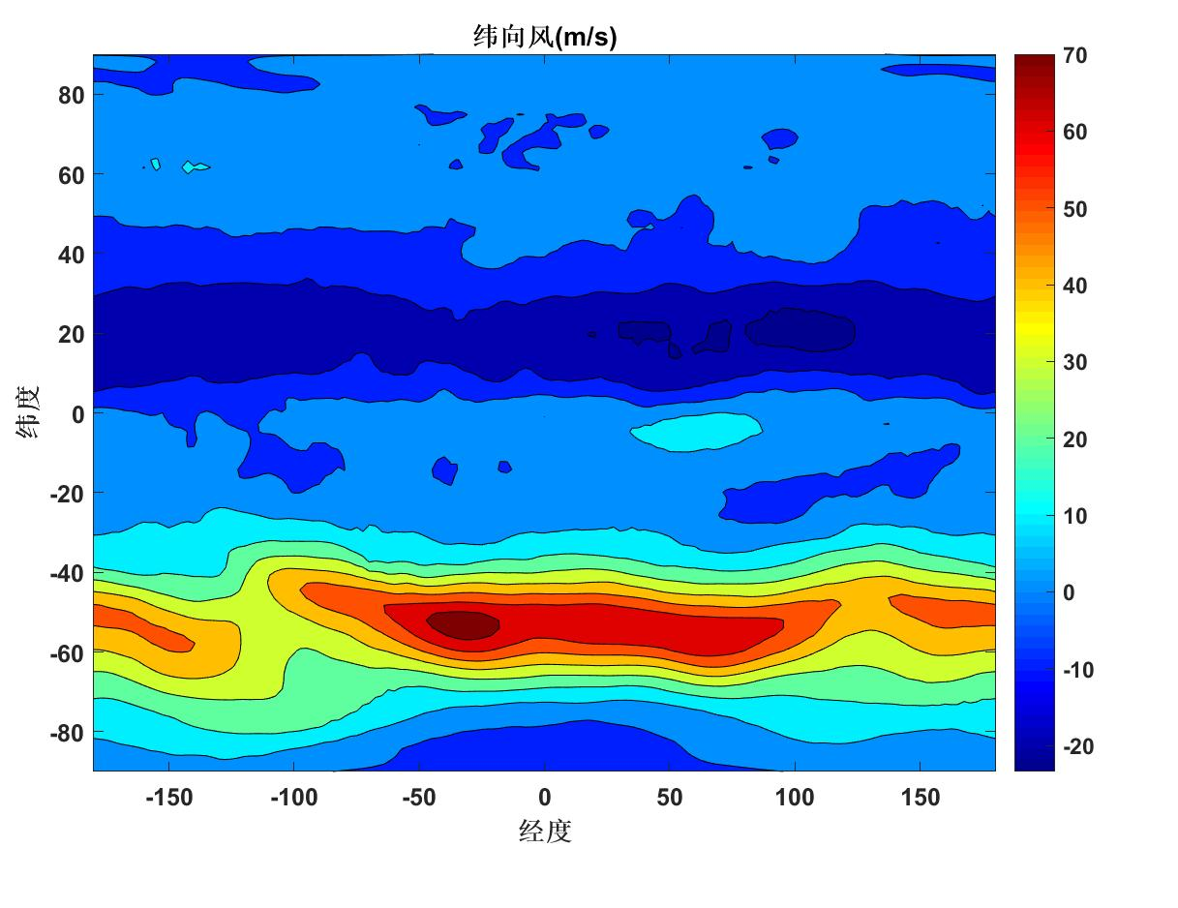

经向风
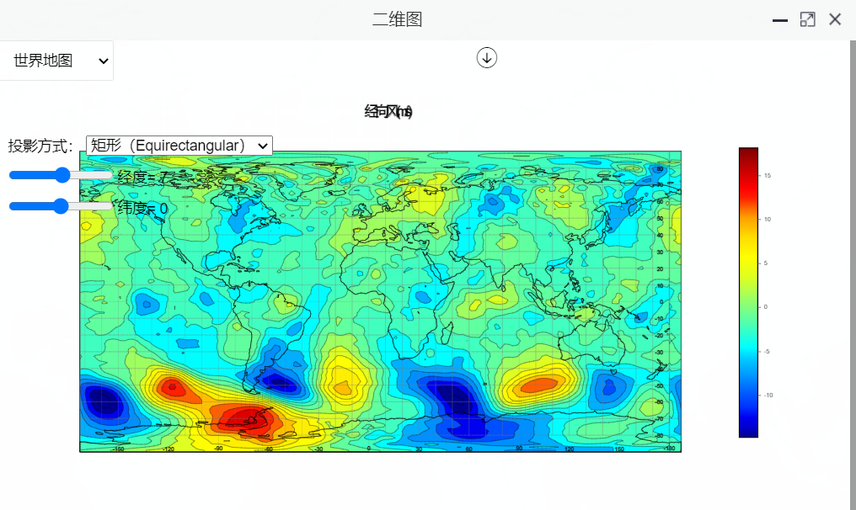
图标重叠
标题重叠

正确如下
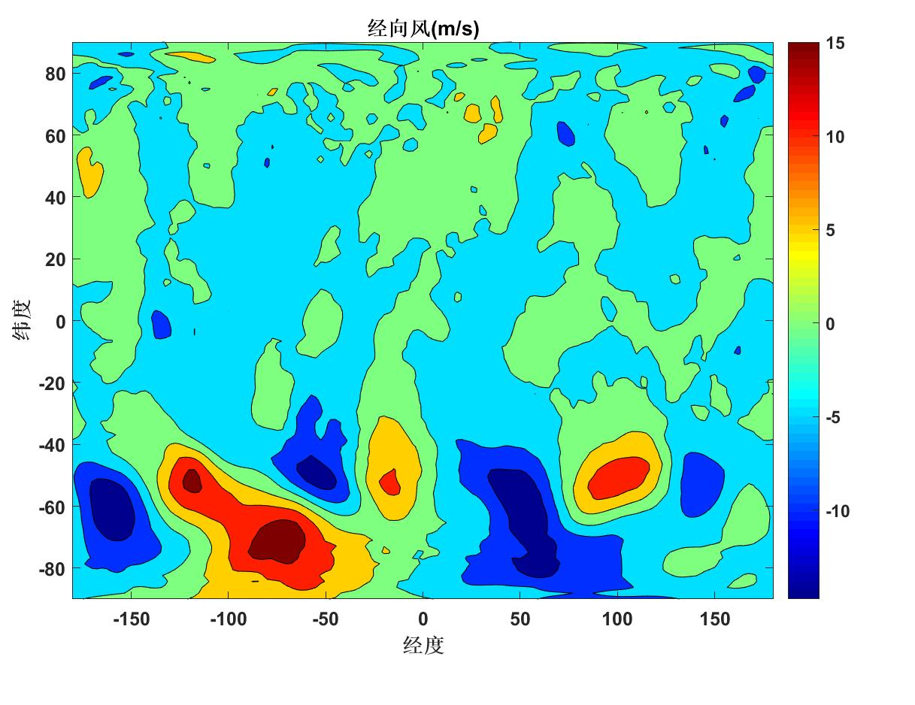

三、预报后处理（nc文件：forecast.2021-08-08.nc）

1.显示时间不对：控制台时间
选择日期2021-08-08，为例
时间应该为“2021-08-08”
日期来自文件date变量
时来自文件datesec/3600
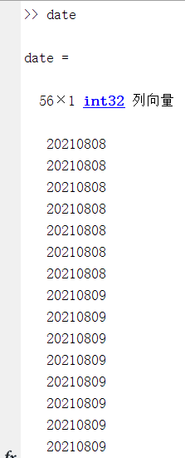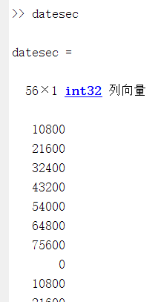

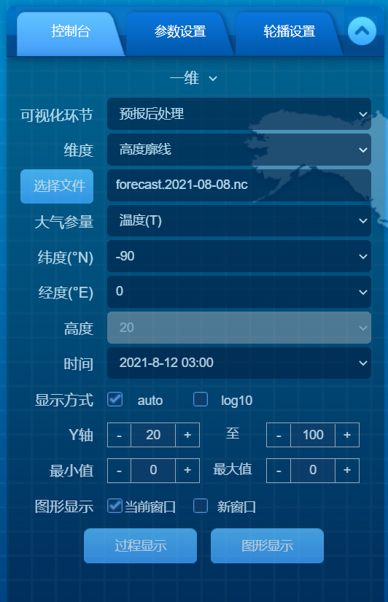

2.一维（高度廓线，以纬度-90,经度0为例）

温度
高度坐标反了
从下往上为20-100km
高度标识出界了
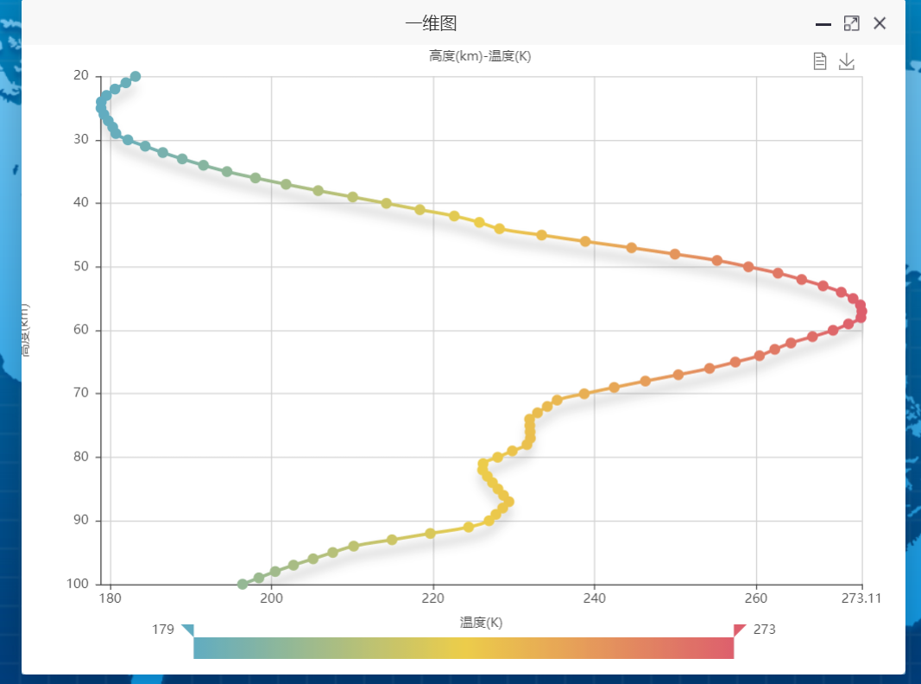

正确如下
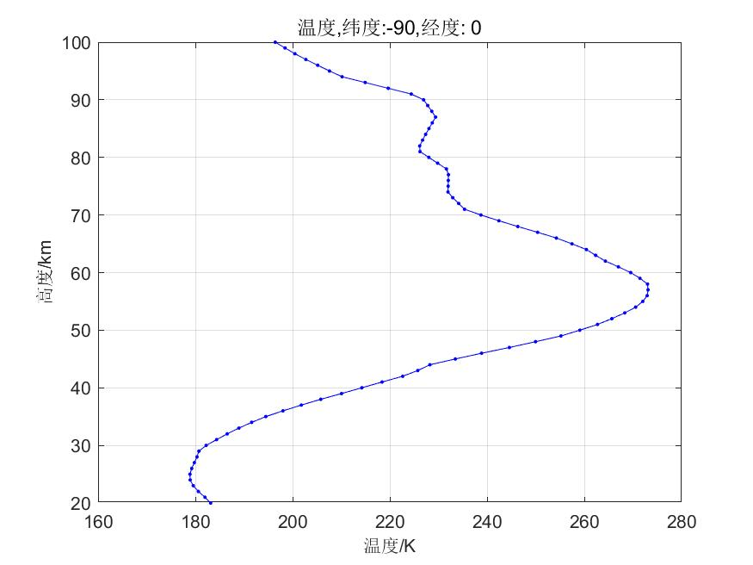

纬向风
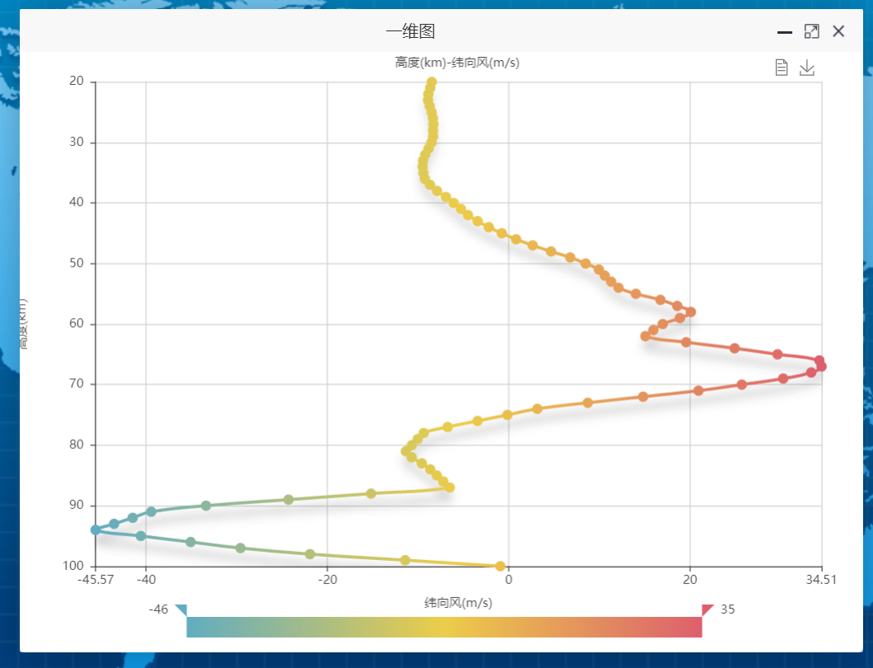
高度坐标反了
从下往上为20-100km
高度标识出界了
正确如下
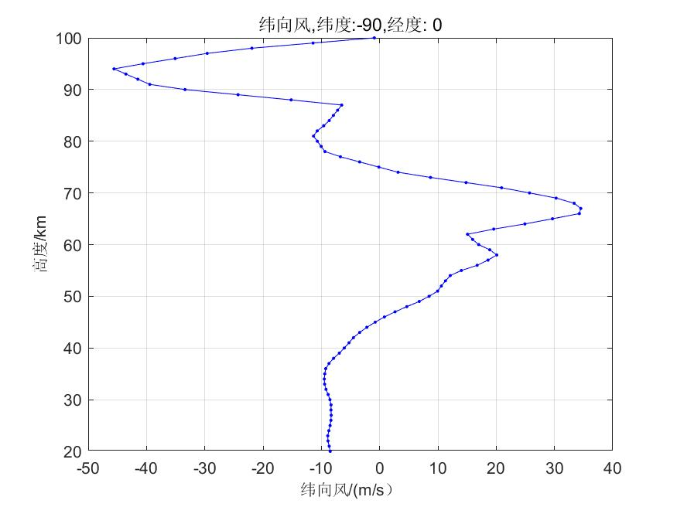

经向风
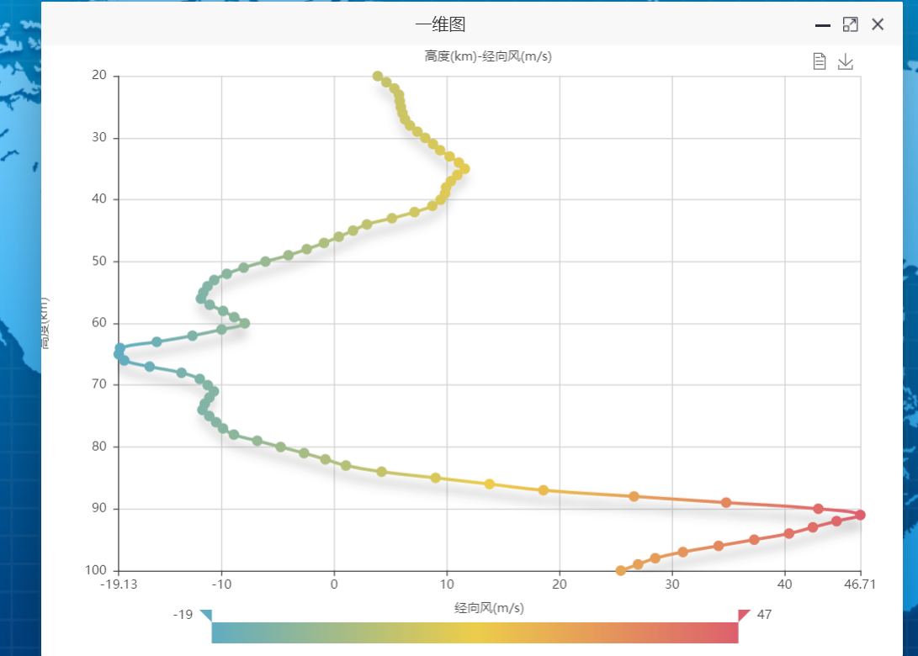
高度坐标反了
从下往上为20-100km
高度标识出界了

正确如下
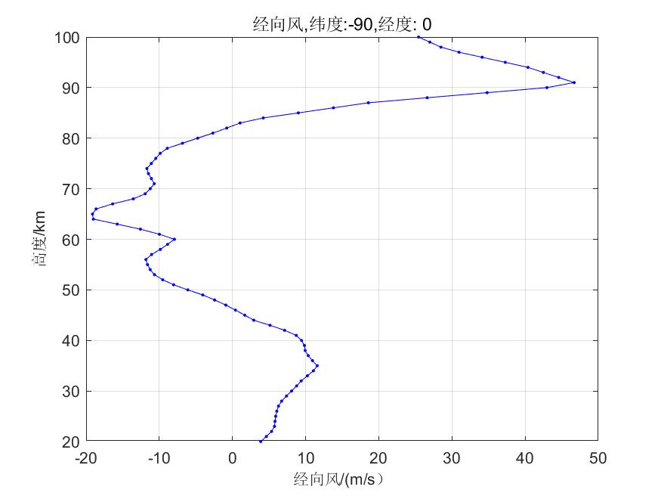

密度
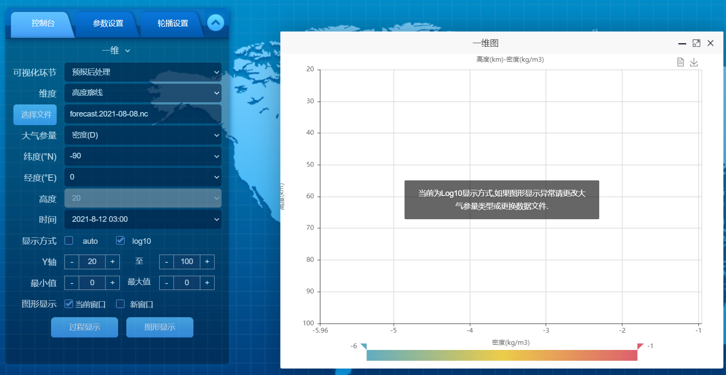
Log10模式
没有显示，对dens取log10对数画图
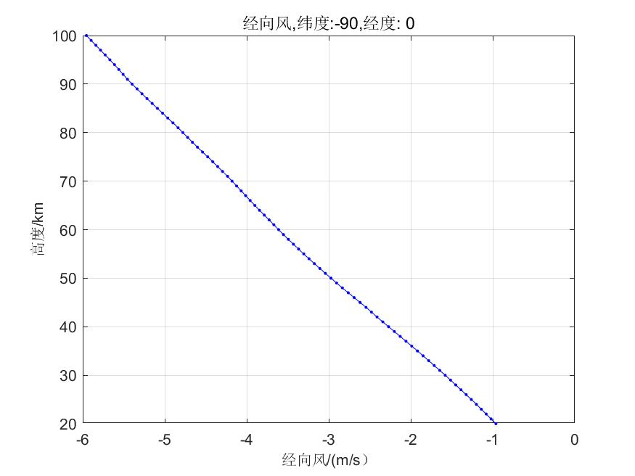

2.一维（时间廓线，以纬度-90,经度0为例）

温度
数据不对
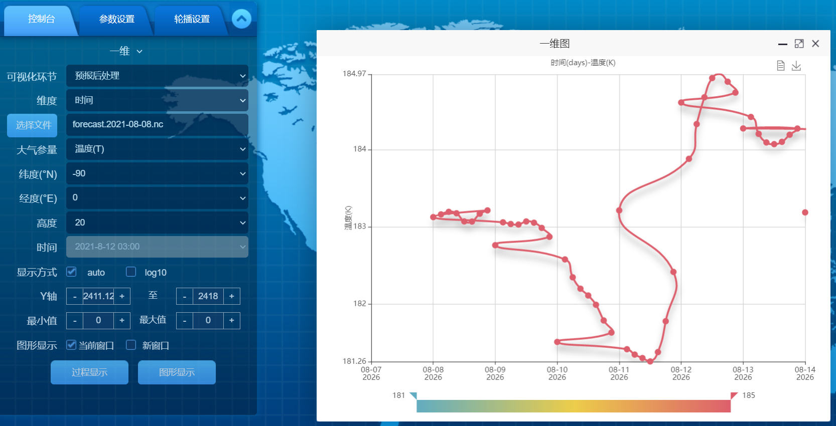

正确如下
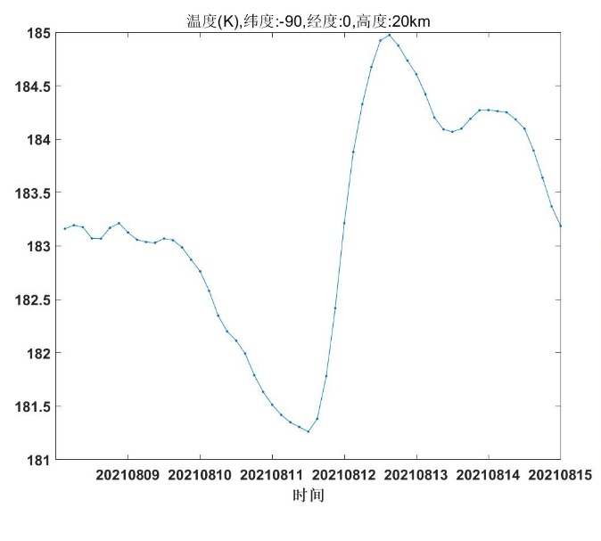

纬向风
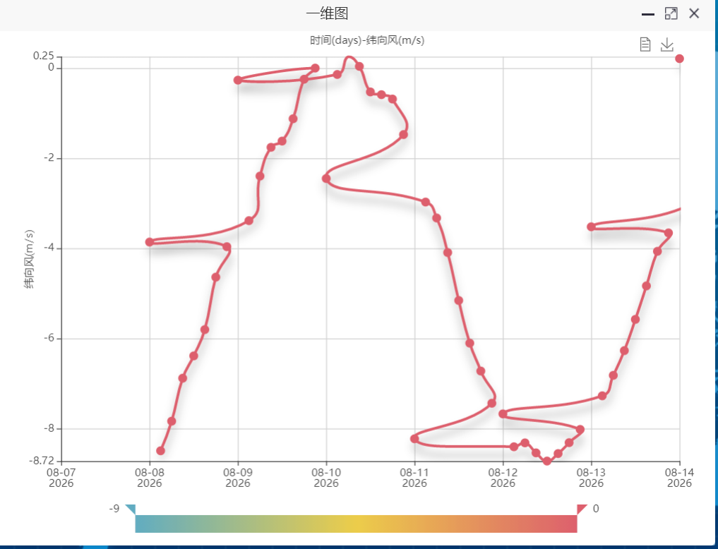
数据不对

正确如下
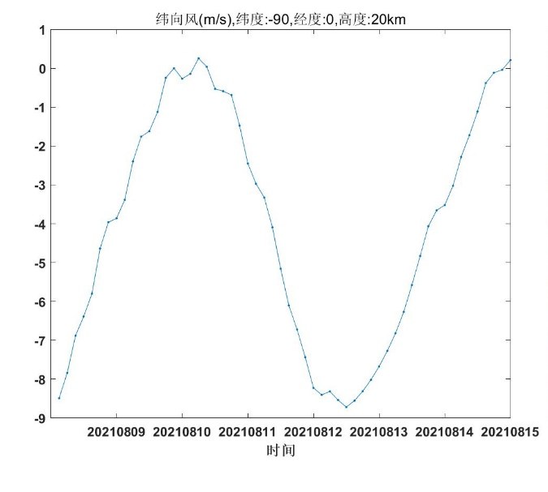

经向风
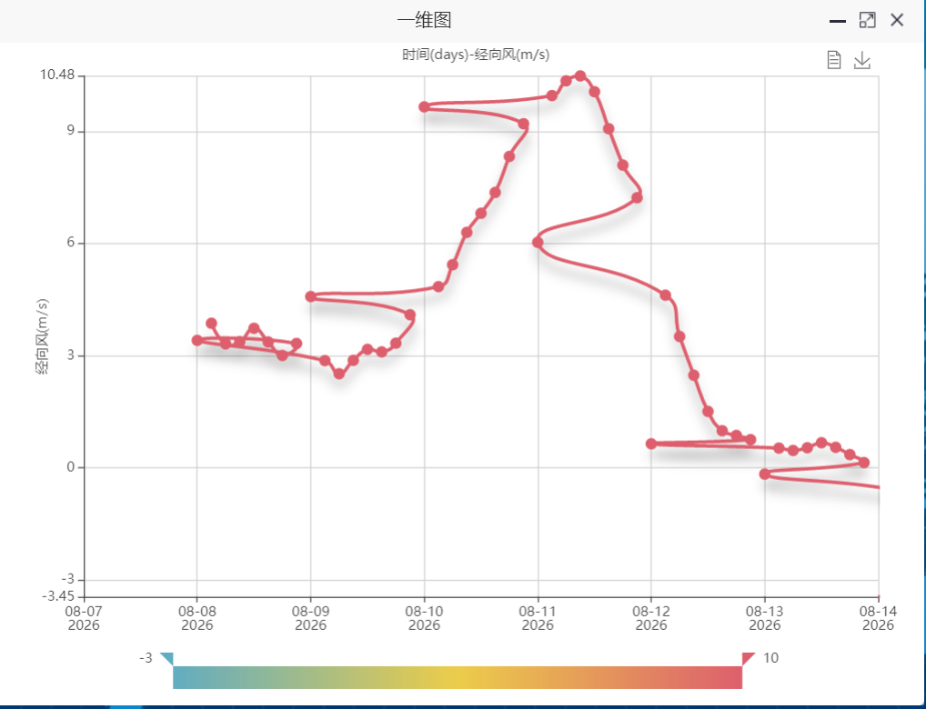
数据不对

正确如下
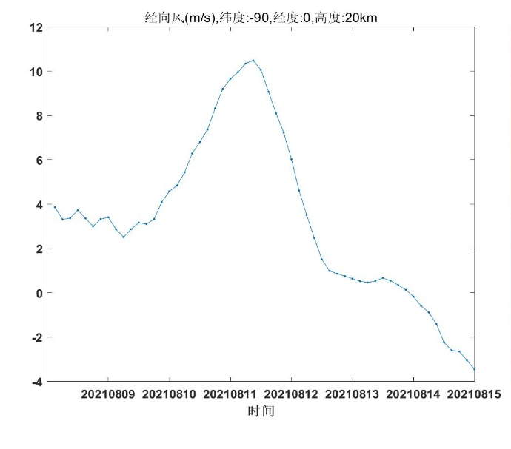

密度
数据不对

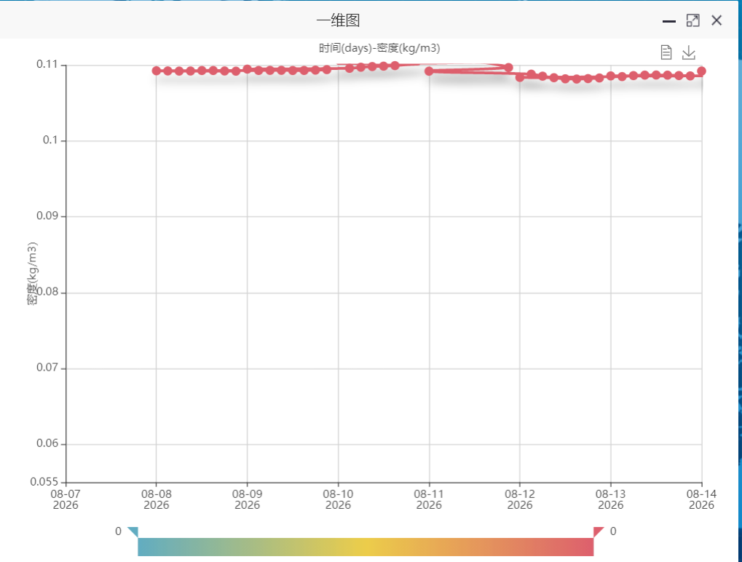
正确如下
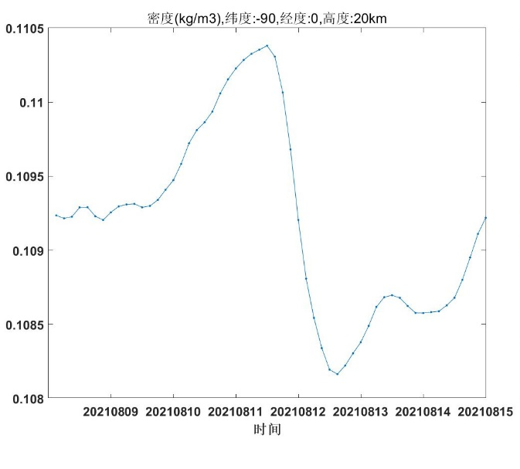

3.二维图：经度&纬度

操作台
横纵坐标不起作用

温度（画图正确）
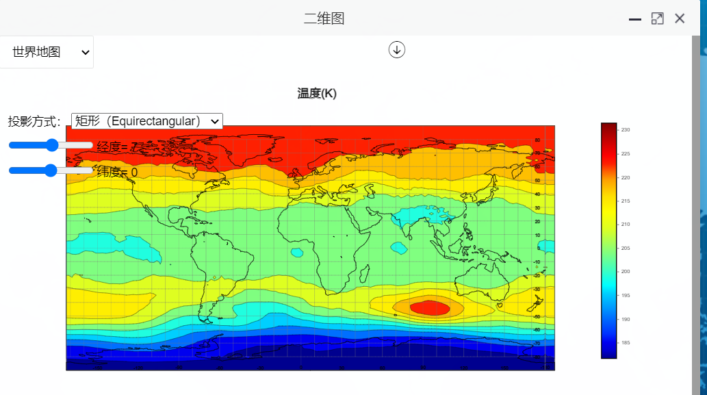
与图片重叠，建议修改

正确如下
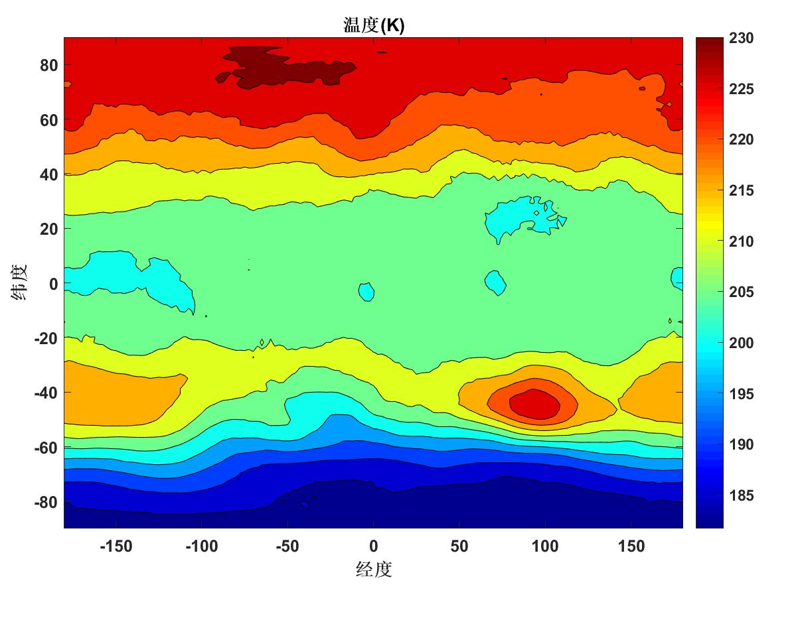

纬向风
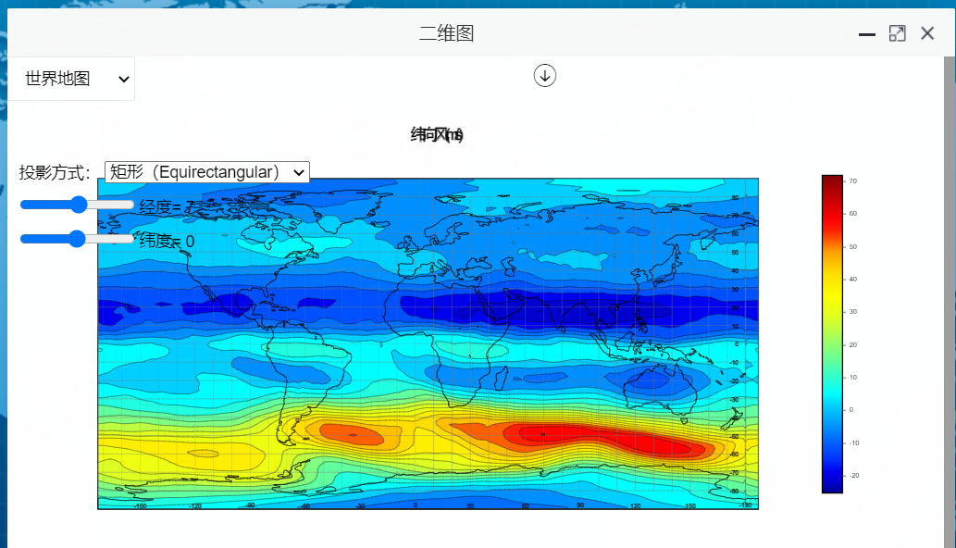
图标重叠
标题重叠
正确如下
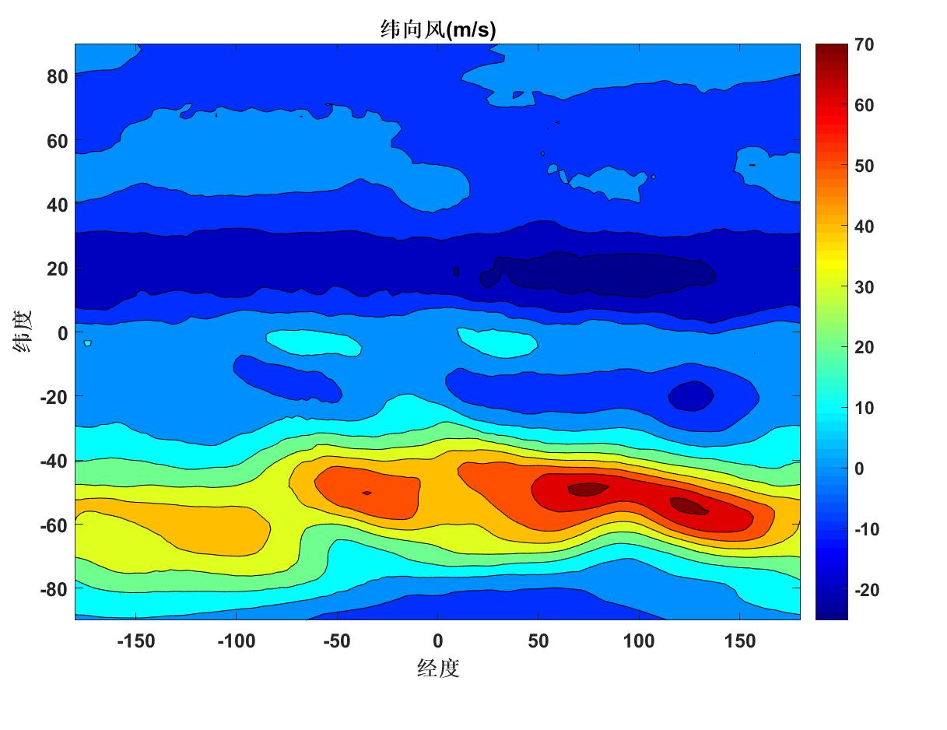

经向风
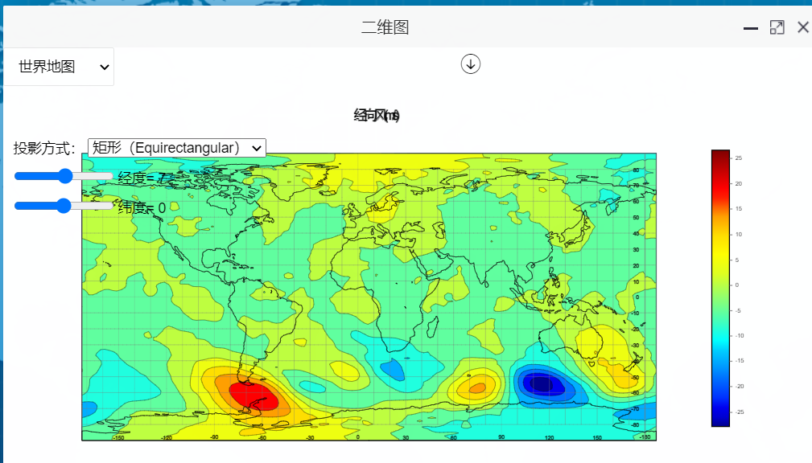
标题重叠
图标重叠

正确如下
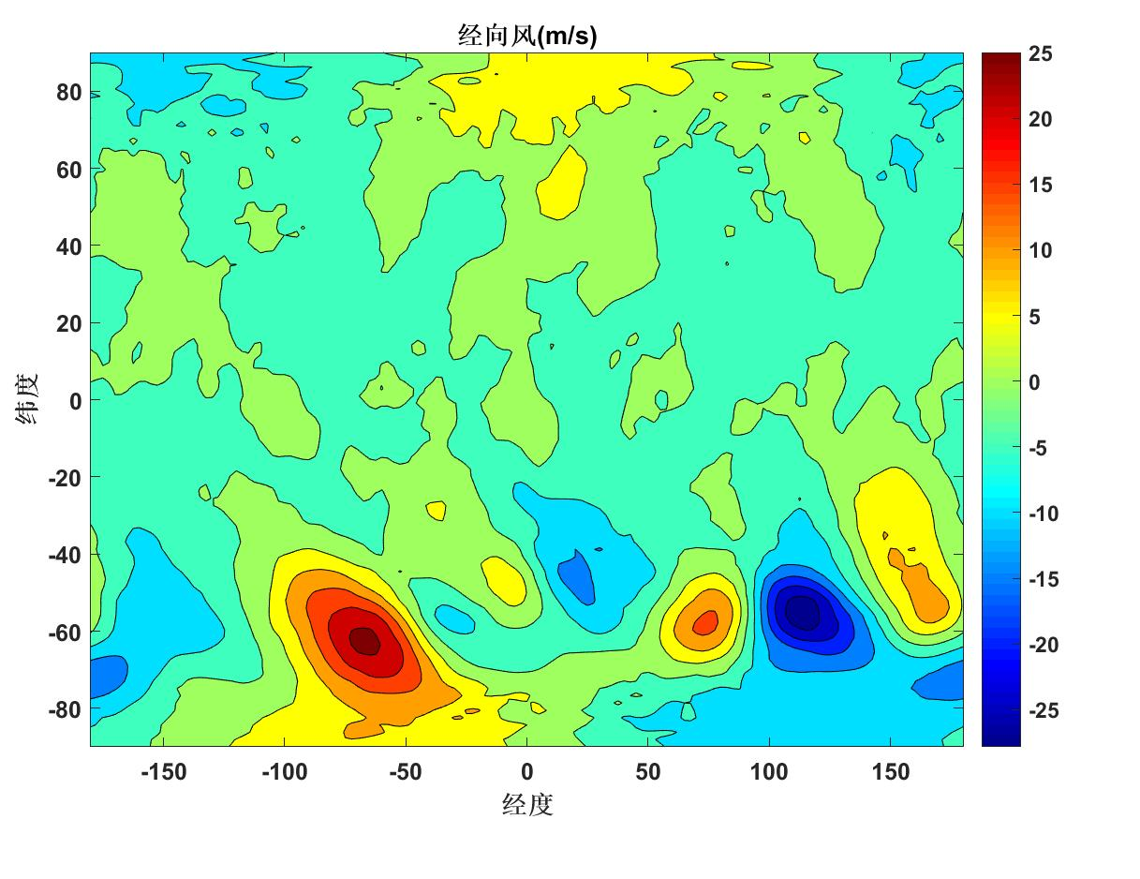

密度
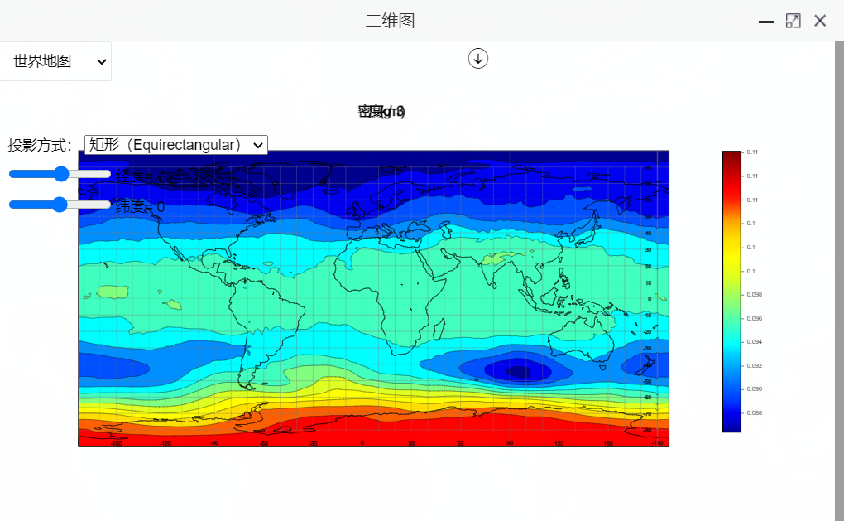

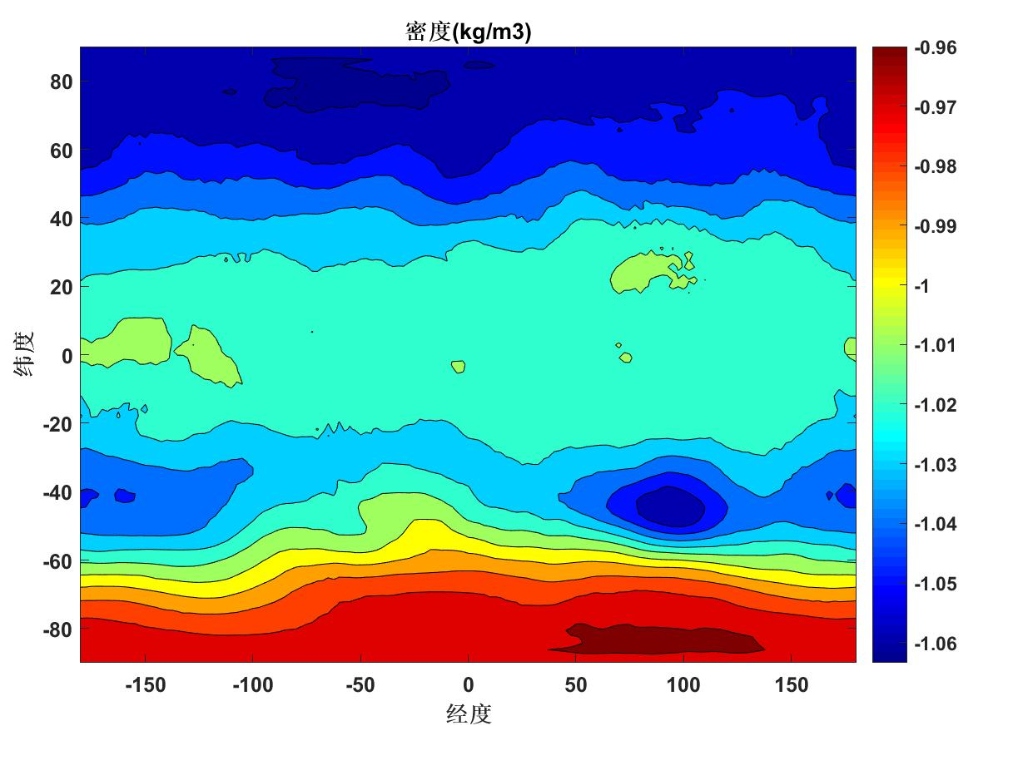

4.二维图：高度&时间

温度
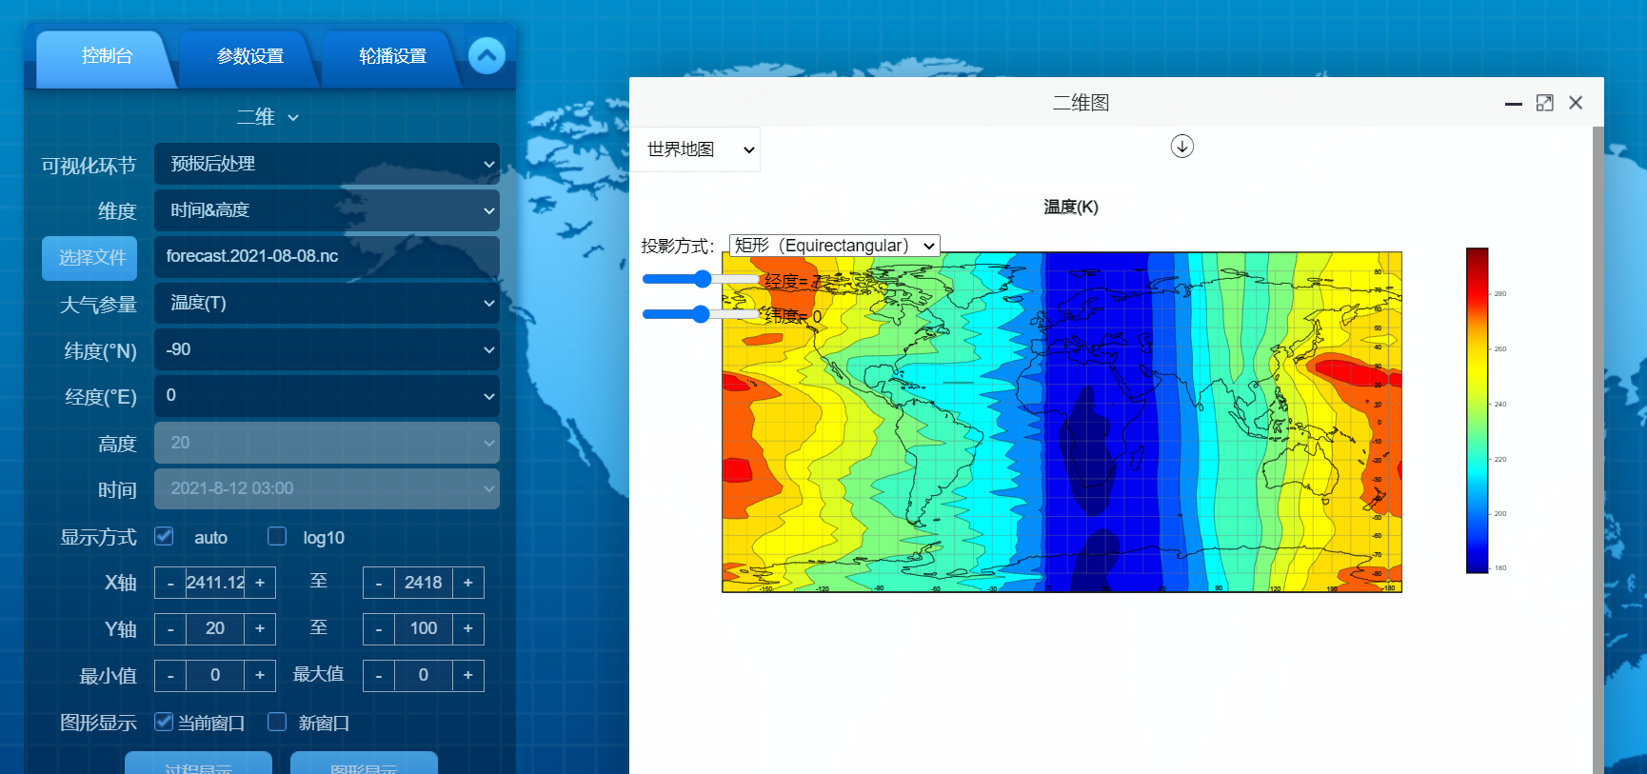
图不对
去掉地图
正确如下
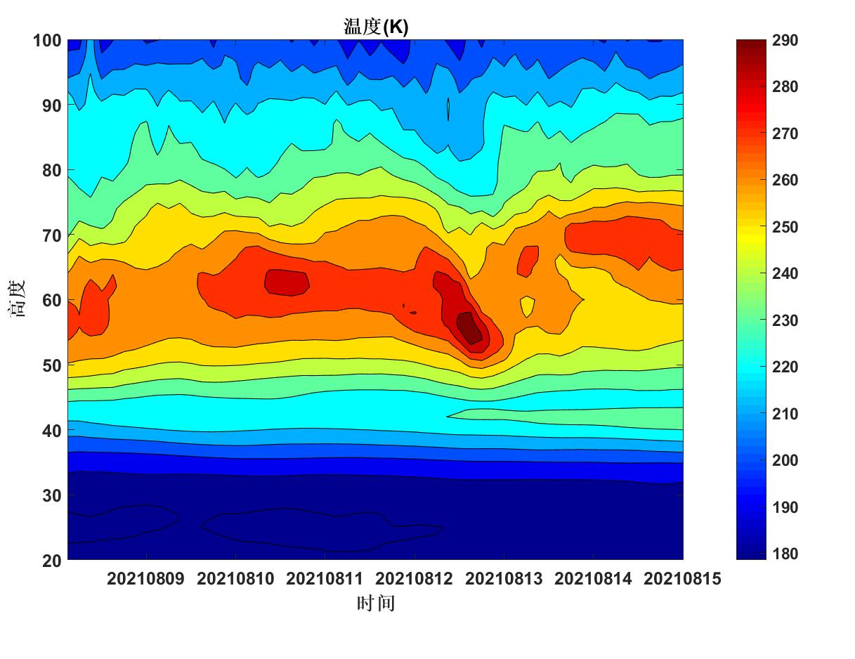
图
用date表示日期

纬向风
数据不对
去掉地图底图
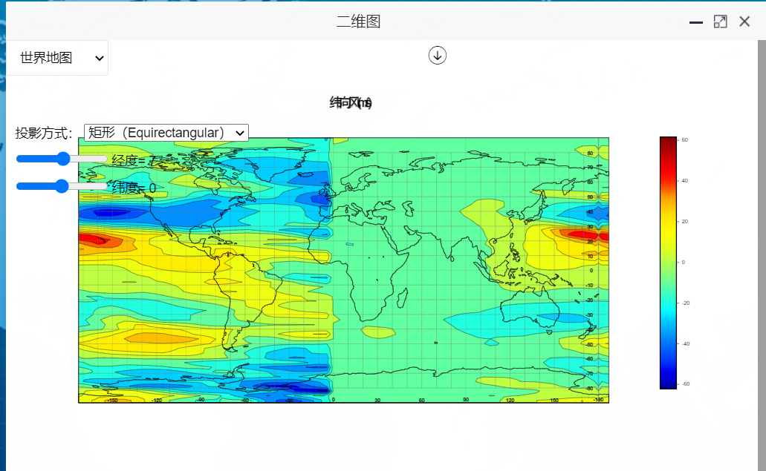

正确如下
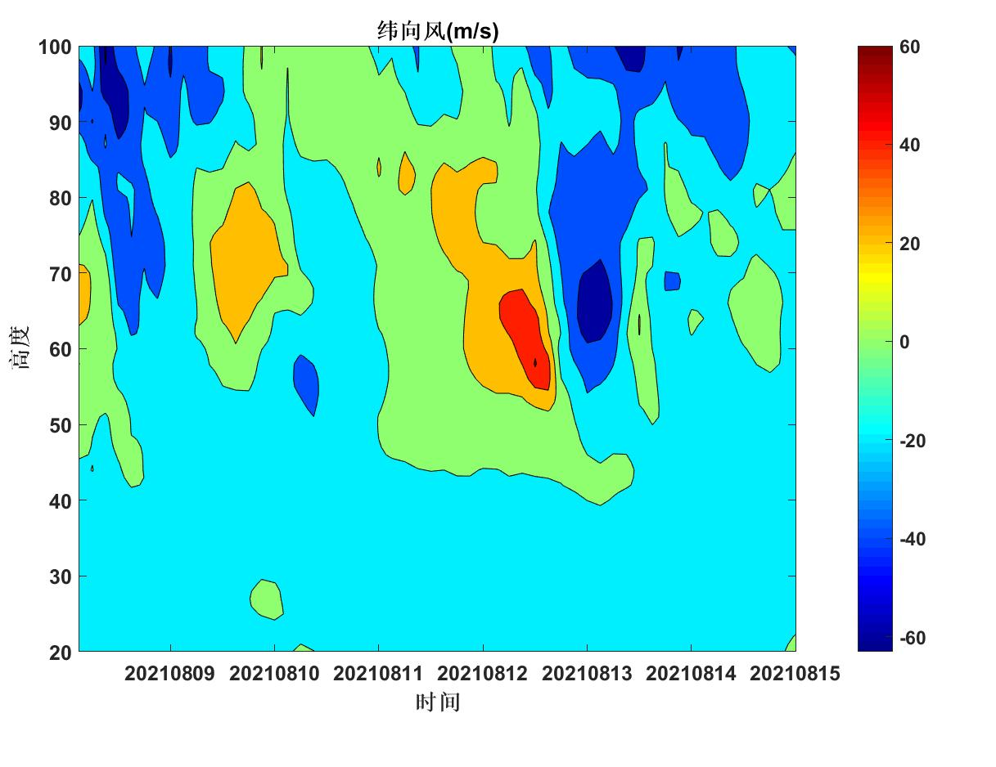

经向风
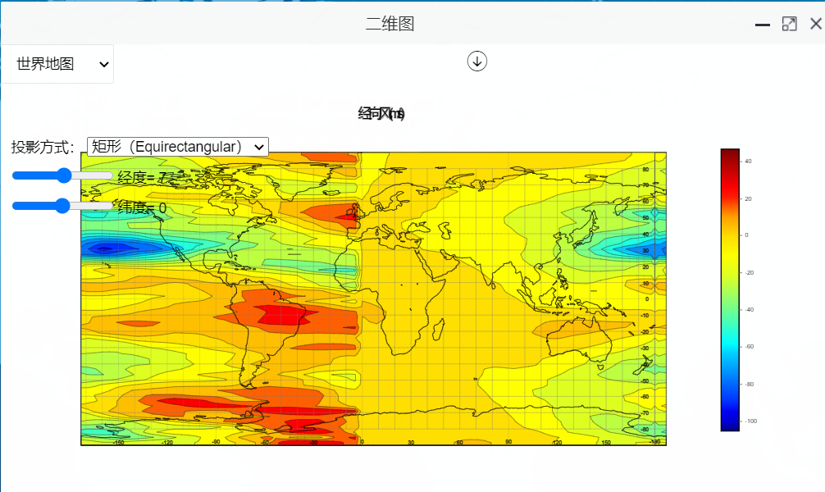
数据不对
去掉地图底图
正确如下
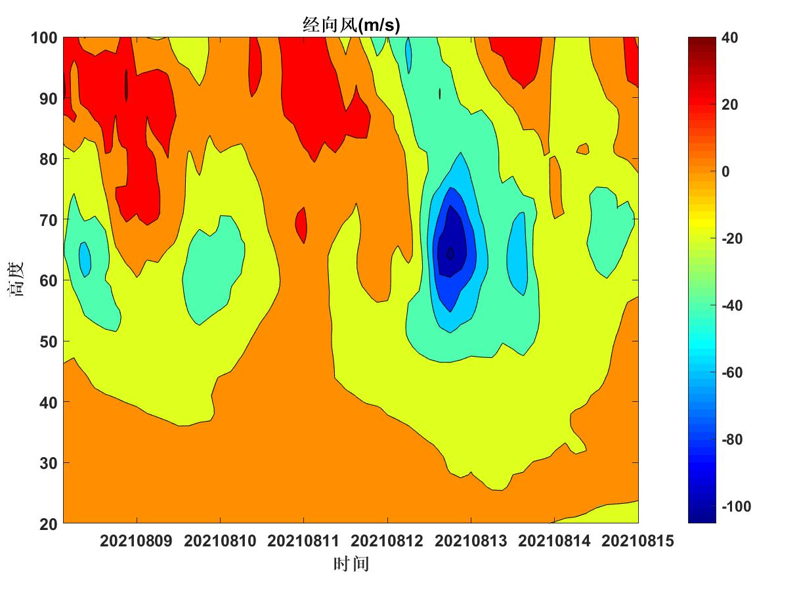
用date表示日期

密度
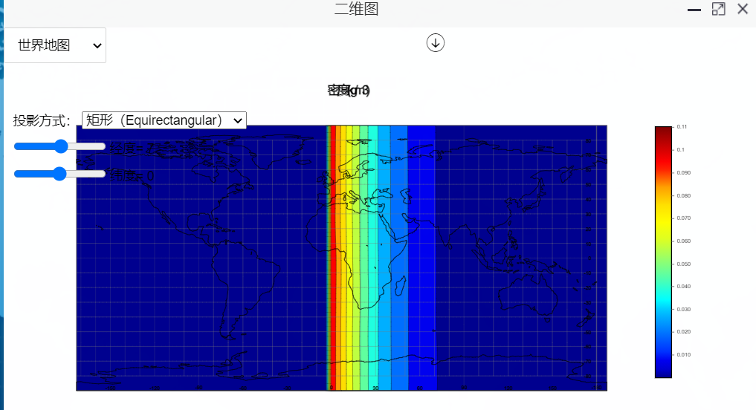
正确如下
